Séance du 28/11/2025

Pour cette sixième séance, l’objectif était de comprendre les différents composants et montages présents sur le schéma de la PCB.
1. Overview global
Tout d’abord, voici le schematics de la PCB qui nous a été fourni.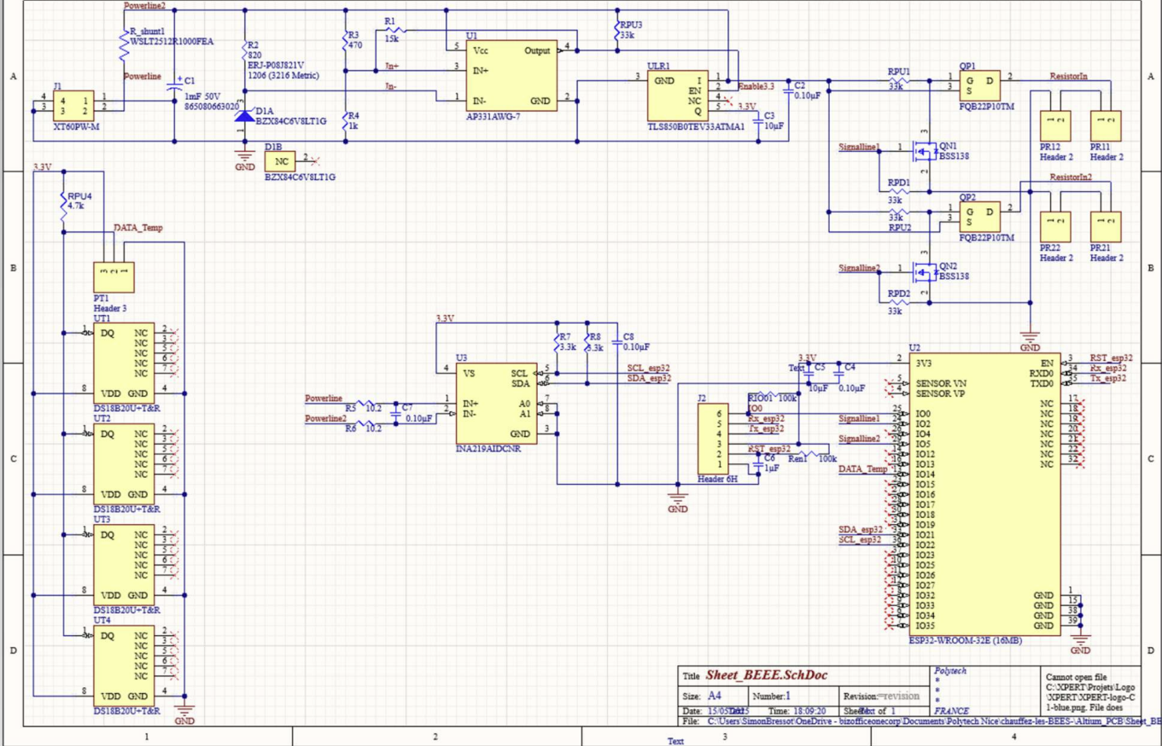
Pour comprendre les différents montages présents, on a divisé ce schematics en quatre parties : d’abord le circuit qui reçoit la puissance délivrée par le panneau solaire, puis le circuit qui mesure la température dans la ruche, ensuite le schematics de l’ESP32, et enfin le circuit qui sert à chauffer la végétaline,

2. Circuits d’alimentation de la PCB
On commence par le circuit qui alimente tout le reste du montage :
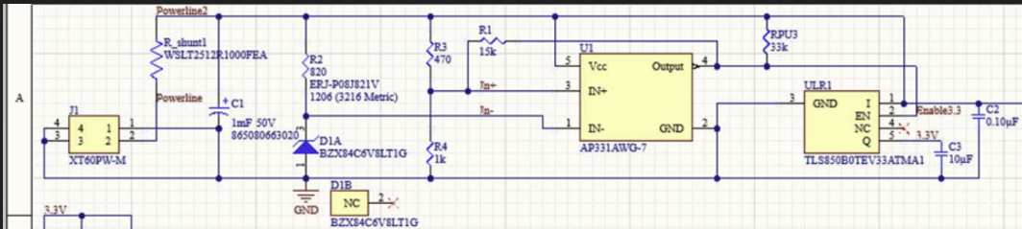
On remarque deux gros blocs dans cette partie : le comparateur analogique AP331AWG-7 et le régulateur de tension TLS850B0TEV33ATMA1.
D’abord, le comparateur analogique compare deux signaux analogiques : si In+ > In-, il génère une sortie numérique à 1, sinon sa sortie vaut 0.
Ensuite, le régulateur de tension prend en entrée une tension analogique et un signal enable. Si enable reçoit 1, la sortie Q du régulateur fournit 3,3 V et 500 mA.

Fonctionnement du montage (si le panneau solaire fourni de la puissance) :
D’abord la résistance en série avec la diode Zener fournit une tension de référence à In- du comparateur analogique.
La tension aux bornes de la résistance R4 fournit l’entrée In+ du comparateur.
Donc, si In- > In+, cela signifie qu’il n’y a pas encore assez de puissance pour mettre en route toute la PCB, donc Output délivre une tension nulle.
Dans le cas inverse, Output délivre 1 au enable du régulateur de tension.
Dès que le régulateur de tension reçoit 1, il utilise le signal fourni par le panneau solaire pour générer une sortie Q = 3,3 V / 500 mA, qui est utilisée pour alimenter l’ESP32, le current monitor et le circuit qui mesure et envoie la température dans la ruche.
3. Circuit capteur de température
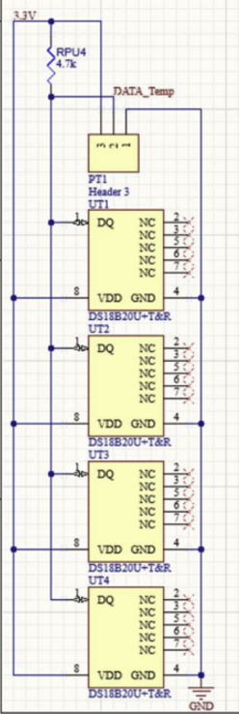 NC = Not connected

Ce circuit, alimenté par le 3,3 V généré par le régulateur de tension dont on a déjà parlé, comporte quatre capteurs de température qui mesurent la température et transmettent l’information à l’entrée DATA_Temp de l’ESP32.

4. ESP32 + current monitor

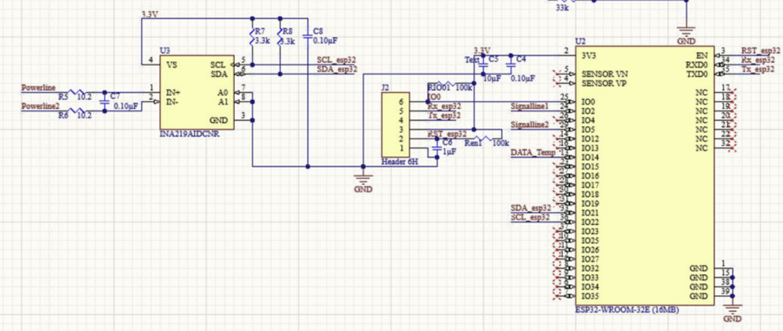
On a pas pu analyser l’intégralité de ce circuit, mais on remarque que l’ensemble est alimenté par le 3,3 V / 500 mA du régulateur de tension.
On suppose que le current monitor fournit une information sur le courant à l’ESP32.
L’ESP32 comporte l’entrée DATA_Temp dont on a parlé auparavant, qui reçoit l’information des capteurs.
Il possède également deux sorties Signalline1 et Signalline2, utilisées pour activer ou non le circuit qui chauffe la végétaline.

5. Circuit de chauffage
Enfin, on arrive au circuit qui chauffe la végétaline.

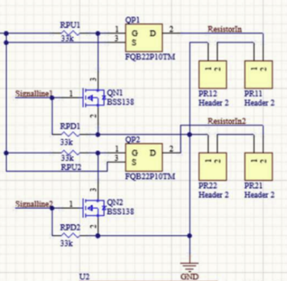
On remarque qu’il comporte quatre transistors au total : 2 NMOS et 2 PMOS.
Les signaux de sortie de l’ESP32, Signalline1 et Signalline2, sont connectés aux grilles des deux transistors NMOS.
On sait que pour qu’un NMOS soit passant, il faut VgsN > VthN, donc la tension grille-source doit être supérieure à la tension de seuil du transistor.
Grâce à Signalline1 et Signalline2, on peut contrôler l’état des deux NMOS.
On remarque également la présence de deux résistances pull-down connectées aux grilles des NMOS, ce qui évite d’avoir une tension de grille flottante.
On suppose donc que les deux NMOS servent d’interrupteurs contrôlés.
Ensuite, on remarque que les drains des NMOS sont connectés aux grilles des PMOS.
On a donc deux situations différentes :
1.NMOS passant (approximation fil)
Dans ce cas, la grille du PMOS se retrouve connectée à la masse.
La condition d’activation du PMOS est alors vérifiée (VsgP > |VthP|), donc le PMOS laisse circuler un courant dans les résistances dont les bornes sont connectées au header. La température augmente.
2.NMOS bloqué (approximation circuit ouvert)
Dans ce cas, la condition d’activation du PMOS n’est pas vérifiée, donc aucun courant ne circule dans les résistances. La température ne varie pas.
On remarque également des résistances pull-up sur les grilles des PMOS, qui sont là pour éviter que leur tension ne flotte lorsque les NMOS sont bloqués.
Lors de la prochaine séance, l’objectif sera de poursuivre l’analyse de la PCB et de commencer sa modélisation sous le logiciel EAGLE.

